CENTAR IZVRSNOSTI IZ MATEMATIKE
U subotu, 11. studenog 2017., u 10 h,
provelo se testiranje prijavljenih učenika za Centar izvrsnosti iz matematike
Splitsko-dalmatinske županije.

Testiranje se odvijalo u prostorima srednjih škola: Treće gimnazije MIOC, Graditeljsko–geodetske tehničke škole, Škole za dizajn, grafiku i održivu gradnju te Prirodoslovno-tehničke škole.
Naravno, i ove godine su testiranju pristupili učenici naše škole.
Nakon složenog postupka prijava, testiranja, ispravljanja testova, formiranja rang ljestvica, objavljeni su polaznici Centra izvrsnosti Splitsko-dalmatinske županije za školsku godinu 2017./18. godinu.

U Centar izvrsnosti pozvano je prvih četrdesetak učenika iz svake generacije, a među njima su status polaznika stekli i naši učenici:
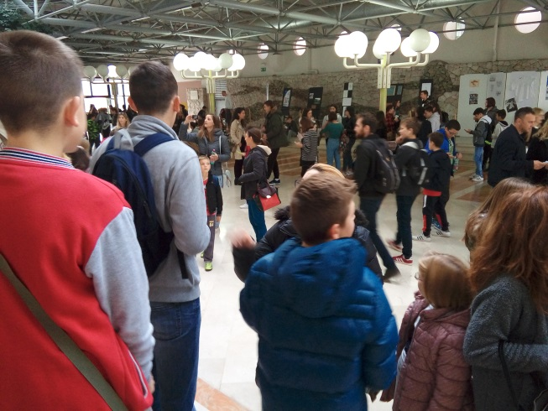
Krešo Andrić, 5.a
Mare Mladinov, 5.c
Magdalena Mustić, 5.b
Toni Andrijašević, 5.c
Joško Mudnić, 5.c
Tin Jović, 6.d
Josip Čaljkušić, 6.c
Lara Karaman, 6.b
Duje Marinković, 7.d
Lara Tičina, 8.c

Čestitamo svim budućim polaznicima Centra izvrsnosti iz matematike!
Ponosni smo na njih kao i na sve naše učenike koji su pristupili testiranju!

Centar je osnovan s namjerom stvaranja sustavnih okvira za prepoznavanje, uključivanje i rad s nadarenom djecom koja su zainteresirana za stjecanje novih znanja kroz dodatni rad s najboljim mentorima, sveučilišnim profesorima, znanstvenicima i gostujućim predavačima. Sjedište Centra izvrsnosti iz matematike je u III. gimnaziji, Split, gdje će se i odvijati nastava, subotom ujutro u rasporedu rada od 4 školska sata.

Svečano otvaranje i početka rada Centara izvrsnosti održat će se u subotu, 25.studenog 2017. godine u prostorima amfiteatra Medicinskog fakulteta u Splitu.

